Конспект урока по черчению в 8-м классе "Сечения"

Цель: Развитие пространственного мышления, умственных способностей, творчества, смекалки, рациональной мысли.
Задачи: Учить читать, понимать чертежи, владеть графическими навыками, углубить знания по выполнению сечений, использовать полученные знания и умения в жизни.
Оборудование: Таблица “Конструктивные элементы”, стамески, напильники, отвертки, примеры домашнего задания.

Ход урока
Сообщение темы, цели, задач урока.
Учитель: Для чего применяют сечения? (Для выявления поперечной формы)

1-е задание
Многие детали имеют различные конструктивные элементы: отверстия, пазы, прорези, засверловки, буртики и др. (По таблице - рис.1.)
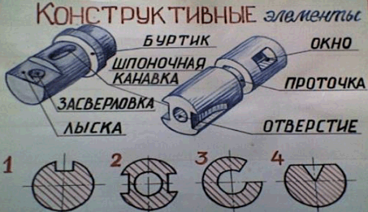
Рис.1.
Найдите по таблице сечение, выявляющее размеры сквозного цилиндрического отверстия, засверловки, шпоночной канавки, окна.

2-е задание
Дополните чертеж валика 2-3 конструктивными элементами (рис.2.а)
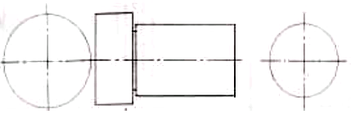
Рис.2.а.
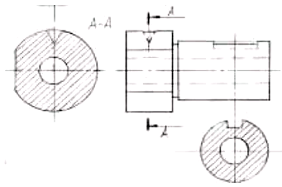
Рис.2.б.
Как изменятся фигуры сечений?
Учитель: А можно ли здесь более рационально расположить сечения?- предлагается рассматривание рисунка с симметричным и несимметричным сечениями
- ускорит выполнение симметричного сечения продолжение оси (рис2.б.)

3-задание
Рассмотрим другой пример (демонстрация вынесенного и наложенного сечений) (рис.3)
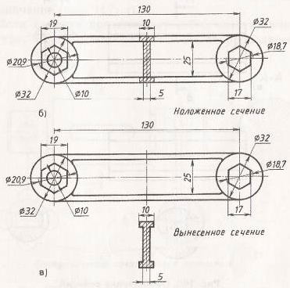
Рис.3.
Учитель: Чем они отличаются друг от друга? (Расположением)
По расположению на чертеже сечения разделяют на вынесенные и наложенные.
- Дайте определение: какое сечение называют вынесенным, а какое наложенным? (Записывают в тетрадь)
- Как обозначают такие сечения?
- Какое предпочтительнее? Почему? (Вынесенные сечения предпочтительнее, т.к. не загораживают вид линиями)

4 задание
На доске даны сечения и есть габариты главного вида. Необходимо смоделировать форму, отделите части валика проточками. Одно вынесенное заменить наложенным (рис.4)
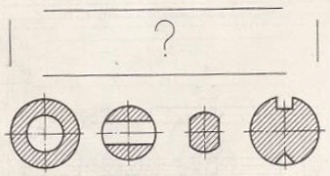
Рис. 4.

5-е задание
Сейчас мы говорили о деталях, используемых в машиностроении, но есть еще и инструменты, с помощью которых обрабатываются, монтируются эти детали. На уроках трудового обучения вы использовали их. Перед вами стамеска, отвертка, напильник. Сконструируйте к любому из этих предметов такую ручку, чтобы было удобно держать, не скользила и не уставала рука т.е. придумать рациональную форму, подобрать материал. За основу взять форму цилиндра, конуса или их сочетание. Выполните эскиз с применением сечений. (Пример выполнения - рис.5)
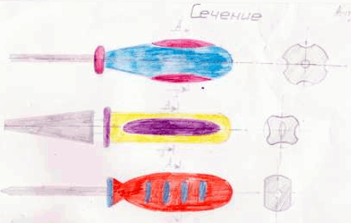
Рис.5.
Самостоятельная работа. Защита эскизов.

6-е (домашнее) задание
Изучая форму деталей, встречающихся в машиностроении, мы не всегда задумываемся о форме предметов нас окружающих. Всегда ли они удобны, достаточно ли эстетичны и современны?
1 вариант: Выявите поперечную форму предмета, встречающуюся в обиходе человека. Например, ручка чайника или сковороды, ножа, фоторамка и др. (рис.6)
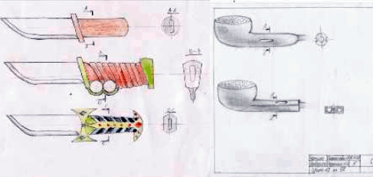
Рис.6.
2 вариант (усложненный): Выполните эскиз предмета, несколько изменив его форму, материал (рис.7.)
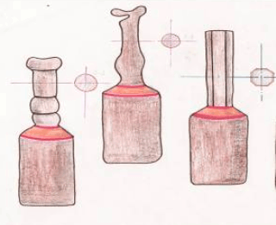
Рис.7.

7. Подведение итогов:
Известный конструктор А.С. Яковлев говорил: “Нужно уметь конструировать экономно, находить простейшие решения, что, как известно, самое сложное. Необходимо воспитывать в себе волю, терпение, я бы даже сказал, долготерпение”.
Приложение

